**ПОДГОТОВКА К КОЛОНОСКОПИИ**

|  |  |
| --- | --- |
|  | ***Только качественная подготовка кишечника позволит врачу провести тотальную колоноскопию и установить верный диагноз.*** |

1. **ДИЕТА (ЗА 3 ДНЯ ДО ИССЛЕДОВАНИЯ)**

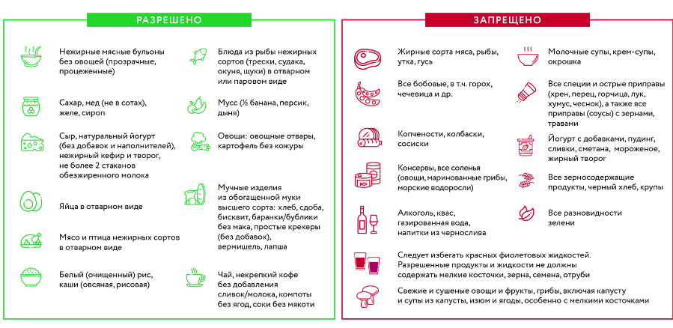

***В день накануне исследования рекомендуется прием только жидкой пищи до 14:00***

1. **ВЫБОР МЕТОДА ПОДГОТОВКИ**

**Вариант 1 – препарат ФОРТРАНС**

Препарат **«Фортранс»** (в 1 упаковке всего 4 пакета) 1 пакет разводится в 1 литре питьевой воды (всего 4 литра раствора).

1. Вечером, накануне процедуры, выпить 2 литра раствора (1 стакан каждые 15 минут, в течение 2 часов).
2. В день процедуры выпить 2 литра раствора (1 стакан каждые 15 минут, в течение 2 часов).
3. Завершить прием раствора за 3,5-4 часа до времени назначенной процедуры.
4. Принять 5 капсул препарата **«Эспумизан»** с последним литром раствора.

**Вариант 2 – препарат ЭЗИКЛЕН**

1. Вечером накануне процедуры содержимое одного флакона препарата **«Эзиклен»** вылить в прилагаемый мерный стакан и развести водой до метки (т.е. до объема 0,5 л).
2. В течение последующих двух часов выпить полученный раствор и дополнительно два мерных стакана питьевой воды (т.е. 1 л).
3. В день процедуры содержимое одного флакона препарата Эзиклен вылить в прилагаемый мерный стакан и развести водой до метки (т.е. до объема 0,5 л).
4. В течение последующих двух часов выпить полученный раствор и дополнительно два мерных стакана питьевой воды (т.е. около 1 л).
5. Завершить прием раствора за 3,5-4 часа до времени назначенной процедуры.
6. Выпить 5 капсул Эспумизана с последним стаканом воды.

**Вариант 3 – препарат ПИКОПРЕП**

Содержимое одного пакетика растворяют в 150 мл воды, перемешивают 2-3 минуты, охлаждают до приемлемой температуры и выпивают.

1. Вечером, накануне процедуры принимают содержимое 1го пакетика, запивая не менее 5 стаканами по 250 мл воды. В течение 1,5-2 часов.
2. В день процедуры принимают содержимое второго пакетика запивая не менее 3 стаканами по 250 мл воды или прозрачной жидкости. В течение 1,5-2 часов.
3. Завершить прием воды за 3,5-4 часа до времени назначенной процедуры.
4. Выпить 5 капсул препарата **«Эспумизан»** с последним литром раствора.
5. **ВЫБОР ВРЕМЕНИ ПРИЕМА ПРЕПАРАТА В ЗАВИСИМОСТИ ОТ ВРЕМЕНИ ПРОЦЕДУРЫ**

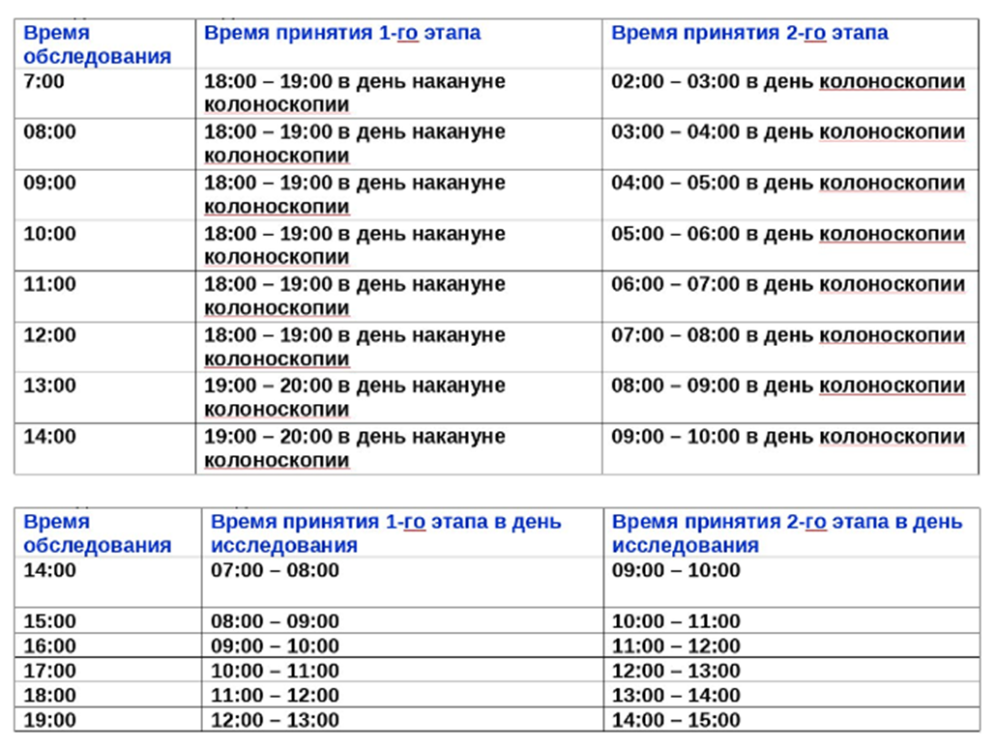

1. **ЛЕКАРСТВА**
2. **Исключить** за 5 дней до процедуры: лоперамид, препараты железа и любые адсорбенты (типа угольных таблеток); Продолжать прием всех остальных препаратов, в том числе в день процедуры (если не отменены направляющим на исследование врачом).
3. **Принимать** слабительные препараты (Дюфалак, Бисакодил) за 5-7 дней до процедуры при наличии хронических запоров, перенесенных операций на толстой кишке, спаечной болезни и сахарном диабете.
4. **ПРИ ВЫПОЛНЕНИИ КОЛОНОСКОПИИ ПОД НАРКОЗОМ**
5. Иметь с собой ЭКГ (заключение и пленку) и клинический анализ крови (годный 14 дней).
6. Быть не за рулем и быть с надежным сопровождающим.